**Тест Кейс для документа «Установка цен номенклатуры» подсистема «Склады и отгрузка»**

***Сценарий №1***

**Цель теста:** создать документ «**Установка цен номенклатуры**»  
**Этапы тестирования:**

1. Выбрать «**История изменения цен**»

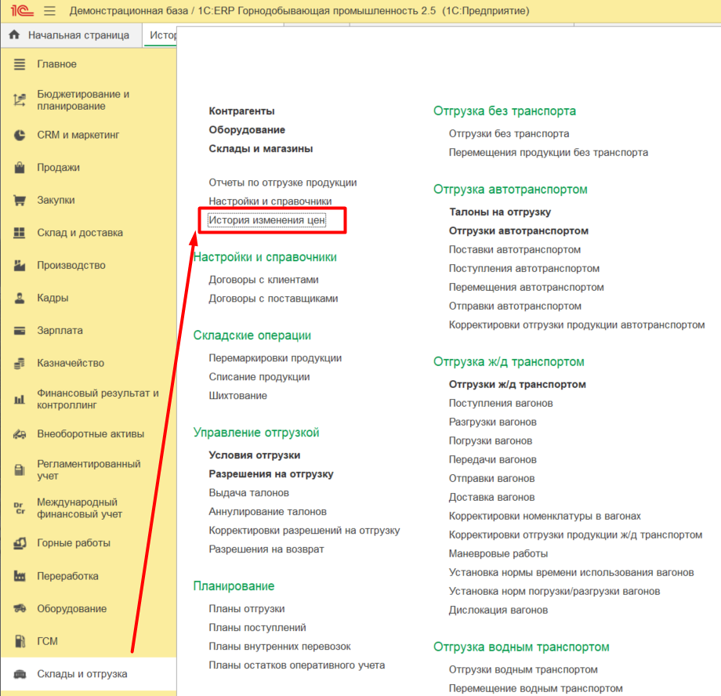

1. Нажать кнопку *Создать* для создания документа *«***Установка цен номенклатуры***»*

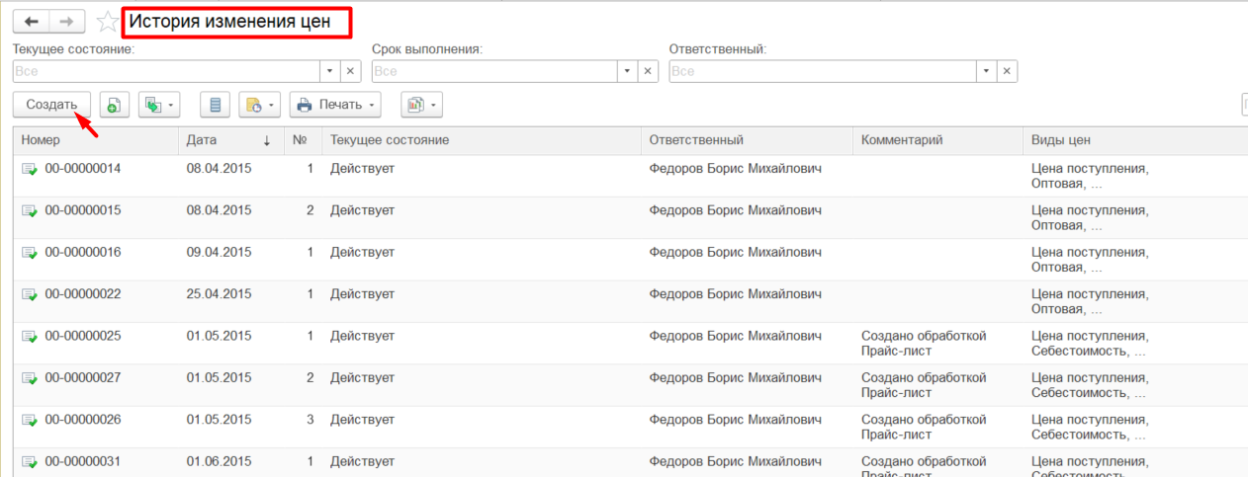

1. Выбрать виды цен и перейти к установке цен

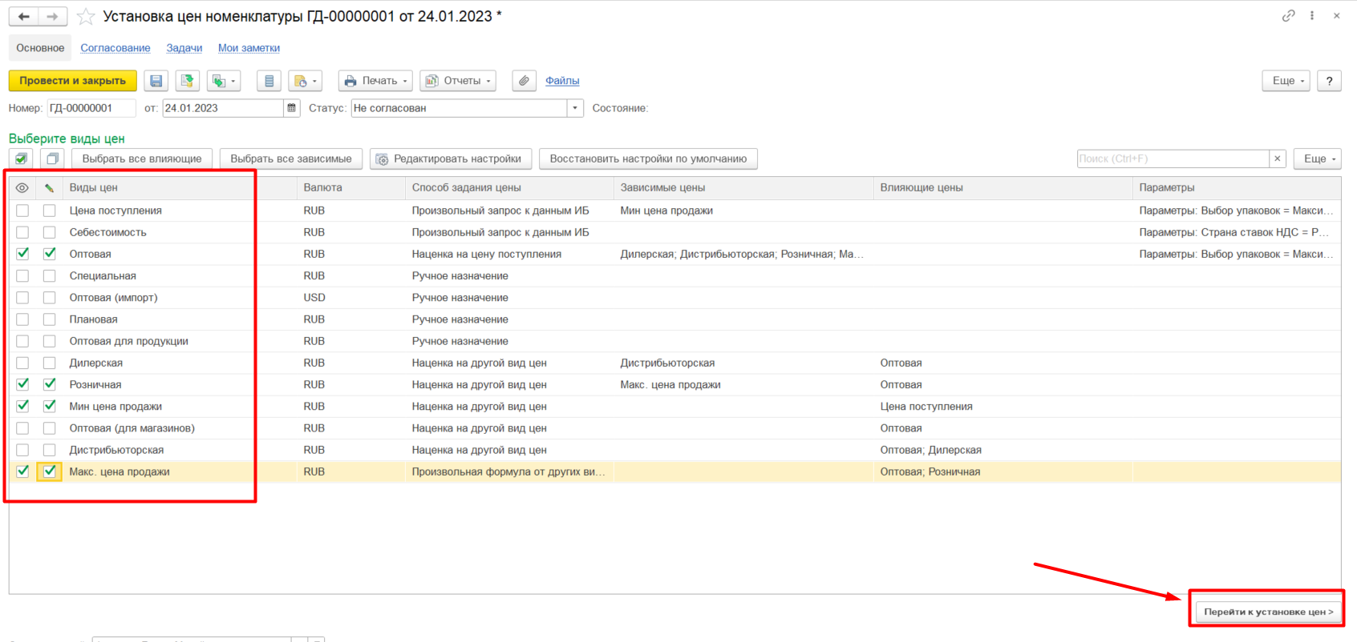

1. По нажатию кнопки *Добавить номенклатуру* выбираем из списка необходимые
2. Устанавливаем цены по видам цены к данным номенклатурам

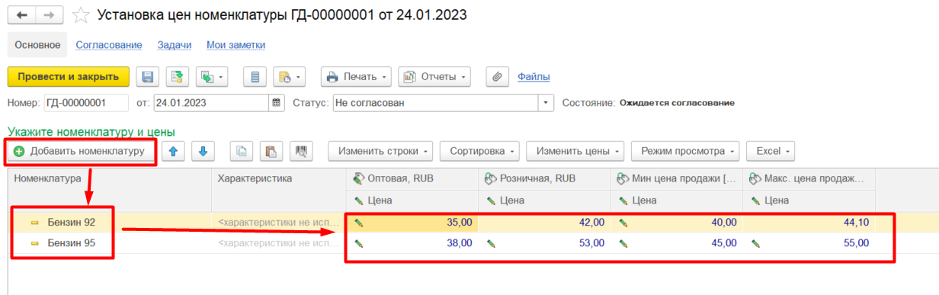

1. Перейти на закладку Согласование

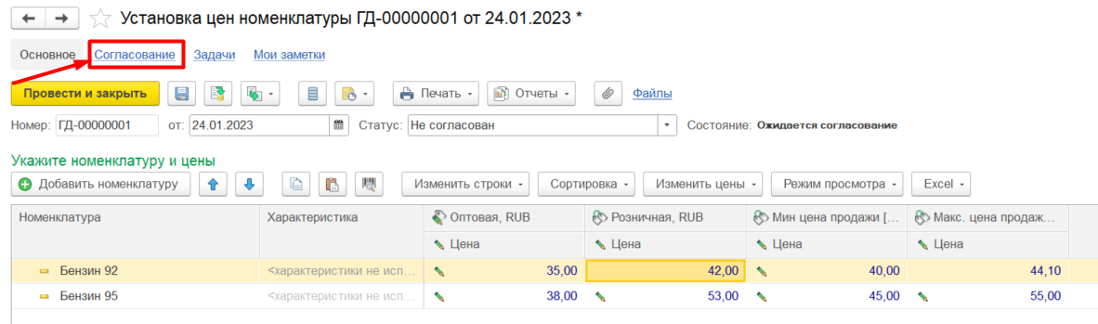

1. Заполнить описание, отметить дату и важность согласования с сохранением записи

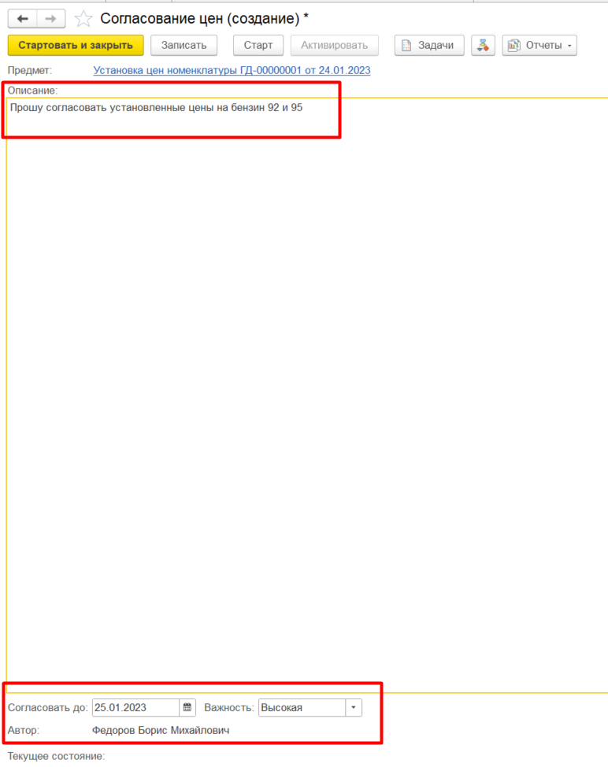

1. На закладке *Основное* нажать на кнопку *Создать на основании* с выбором команды *Задание*
2. Создать *Задание* «**Согласование цен на бензин**» к документу *Установка цен номенклатуры* с установкой проверяющего и указанием сроков проверки*.*
3. Отметить исполнителя выбором из списка, важность данного задания со сроками исполнения данного задания
4. Нажать на кнопку *Записать* и *Старт*
5. Нажать на кнопку *Записать и закрыть*

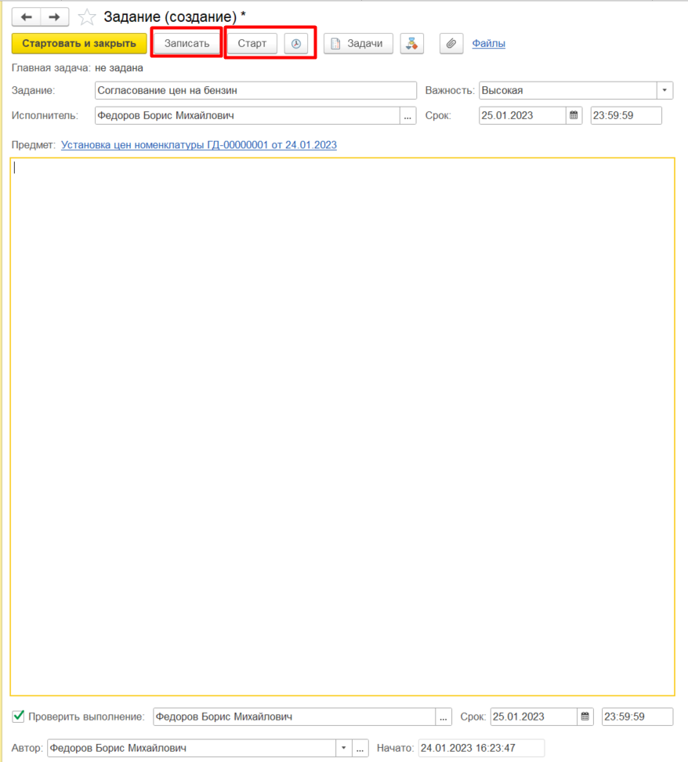

1. Перейти на закладку *Задачи* и увидимзадачу по созданному *Заданию* к согласованию

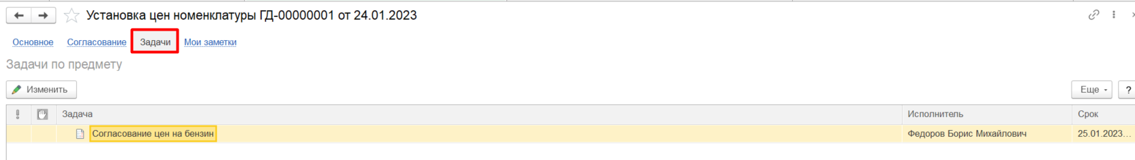

1. По выполнению согласования установки цен номенклатуры на закладке Задачи нажимаем кнопку *Изменить* или двойным щелчком мыши по сроке задачи

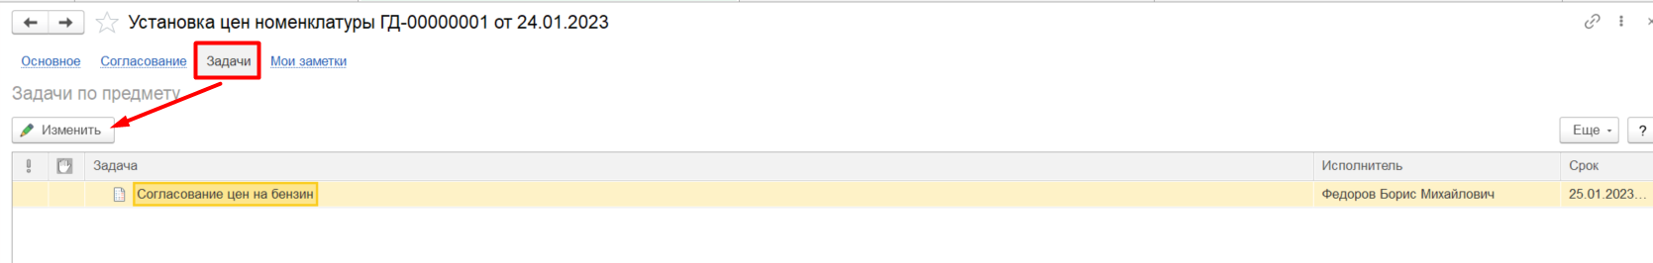

1. На вкладке *Главное* данной задачи «**Согласование цен на бензин**» устанавливаем дату начала выполнения задачи, нажимаем кнопку *Принять к исполнению, Записать* или *Записать и закрыть для сохранения изменений по данной задаче*

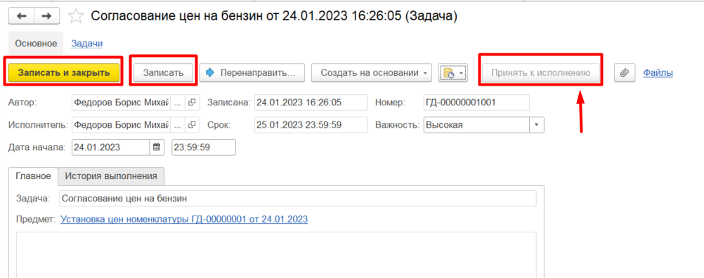

1. Переходим на закладку *Основное*, выбираем *Статус* **Ожидается согласование** и нажать на кнопку *Провести и закрыть* документ 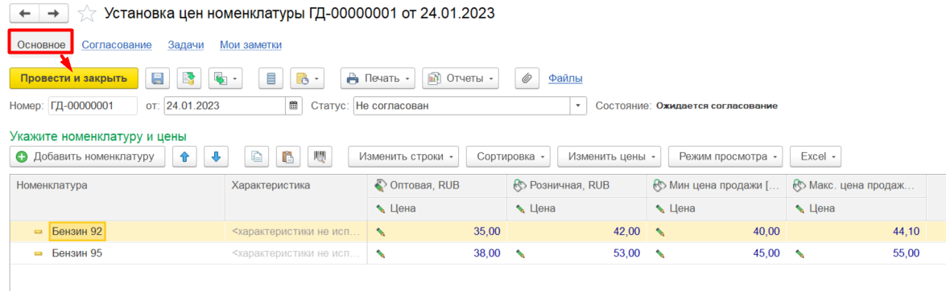



**Результат теста:** документ проведен.

***Сценарий №2***

**Цель теста:** закрытие задачи по согласованию «**Согласование цен на бензин**» и задачи по проверке «**Проверить: Согласование цен на бензин**» вдокументе «**Установка цен номенклатуры**»  
**Этапы тестирования:**

1. Открыть подсистему **Склады и отгрузка**
2. Выбрать «**История изменения цен**»
3. Найти документ «**Установка цен номенклатуры»** со **Статусом Ожидается согласование**
4. Перейти на закладку *Задачи* и нажать на кнопку *Изменить*

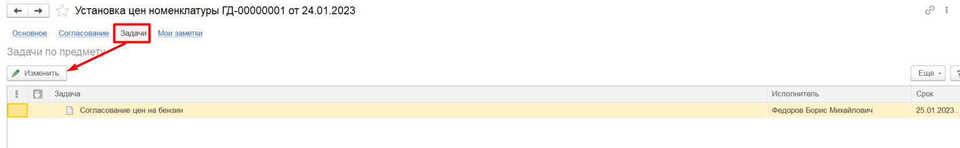

1. На вкладке *Главное* данной задачи «**Согласование цен на бензин**» описать результат выполнения задания и нажать на кнопку *Выполнить*

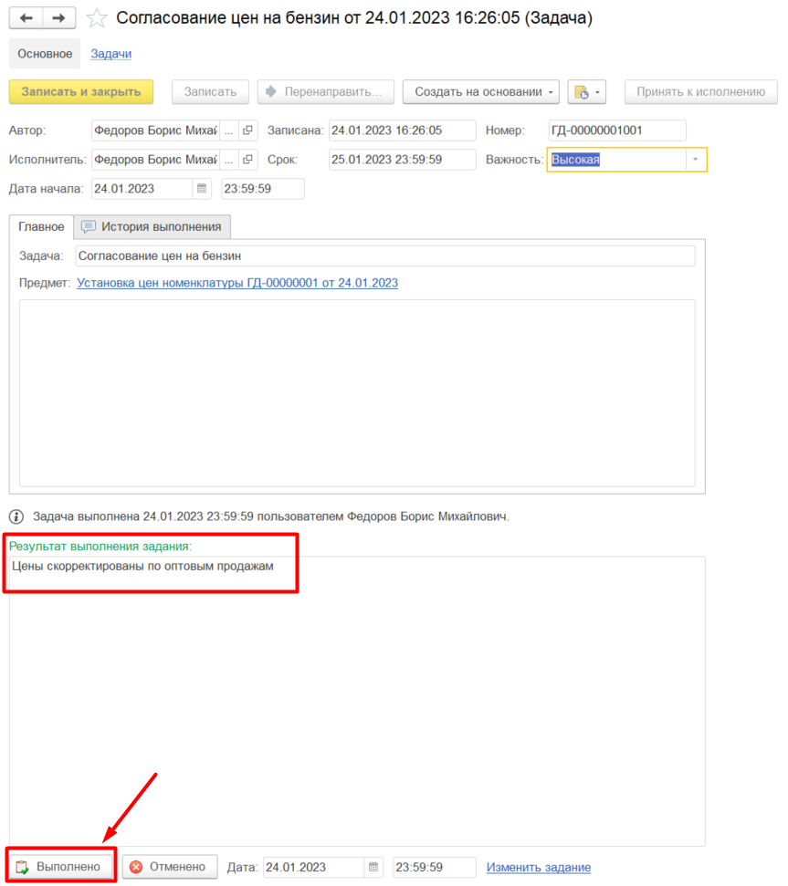

1. Историю выполнения данной Задачи можно увидеть на закладке *Задачи* в изменении по вкладке *История выполнения*

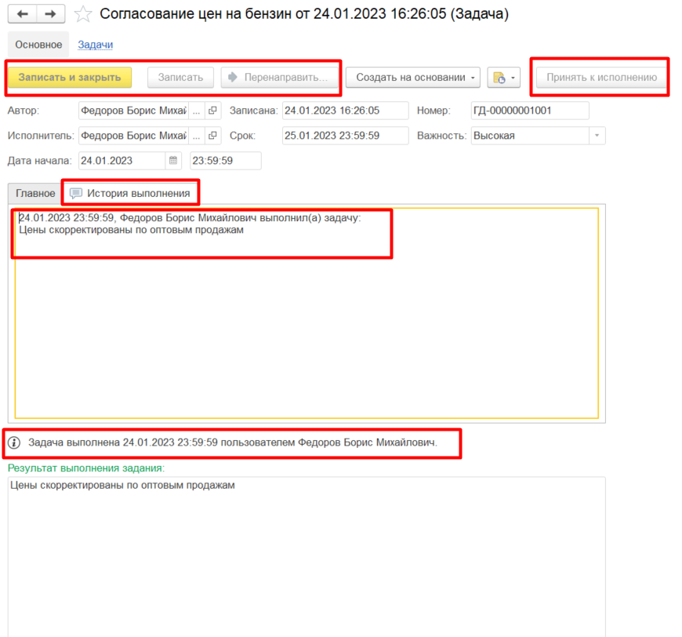

1. После выполнения данной задачи по согласованию цен создается еще одна задача на проверку выполнения

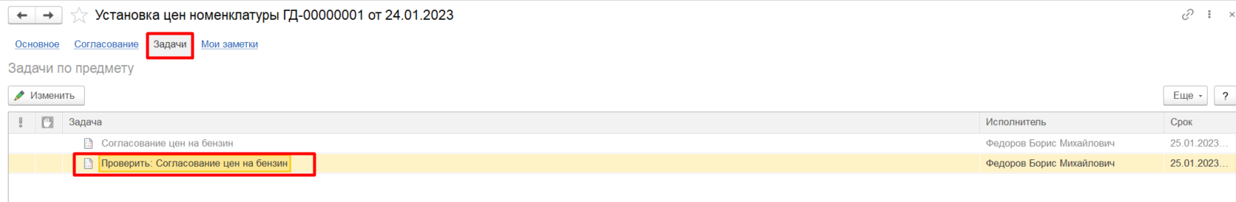

1. На вкладке *Главное* установить дату начала проверки с описанием результата проверки задания. К примеру, сегодня 24.01.2023г., а проверку по выполнению устанавливаю наперед следующим днем

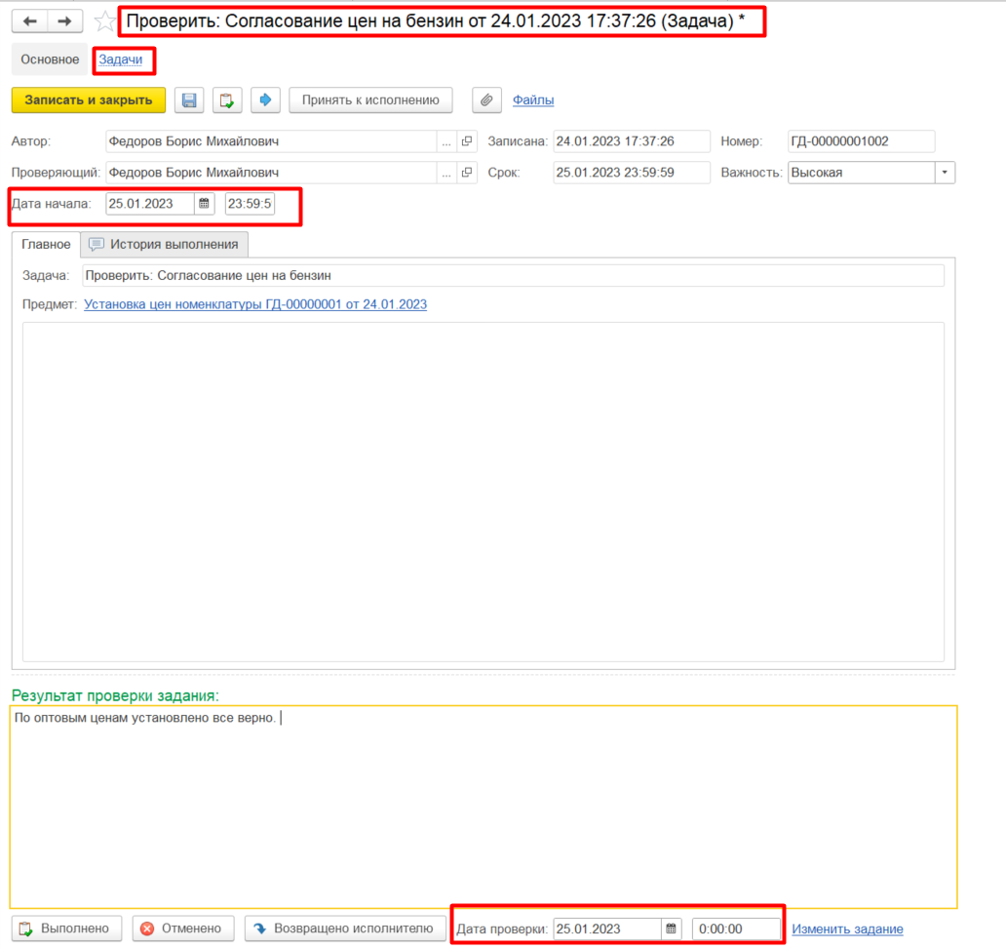

1. Нажать на кнопку *Выполнить*

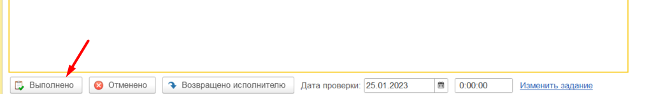

1. Все задачи по согласованию и проверке засвечены серым цветом, т.к. выполнены

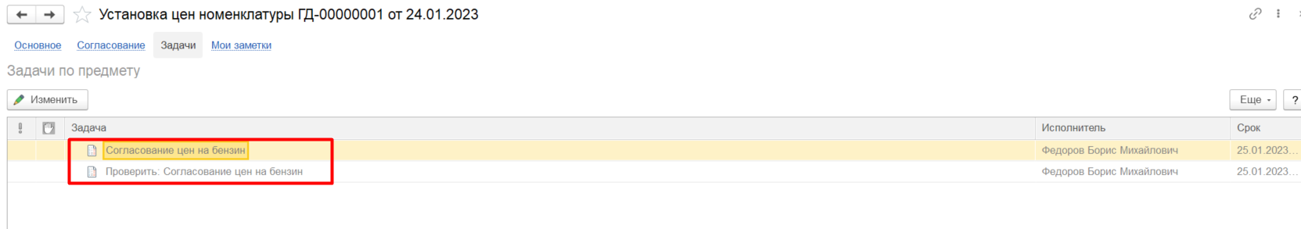

1. Зайдем в выполненную задачу по проверку на вкладку История выполнения, посмотрим, что установленная дата проверки > текущей даты, но входящей в срок выполнения проверки
2. Нажимаем на кнопку Отменено для изменения даты выполнения проверки по данной задачи на 24.01.2023

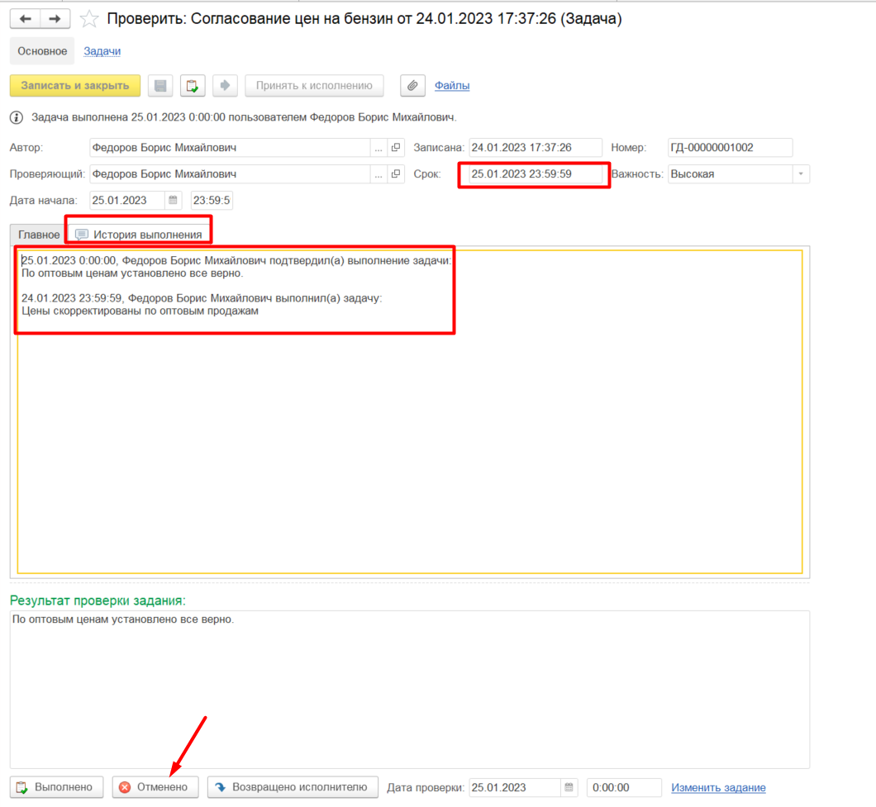

1. Выводится сообщение:

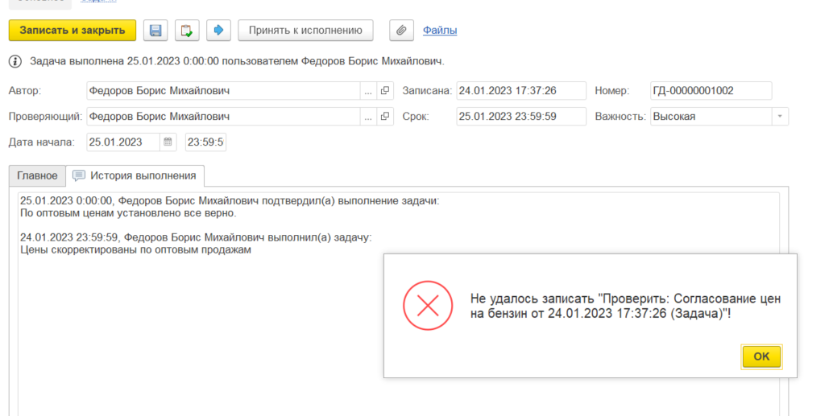

1. К чему данная кнопка *Отменено,* если нельзя произвести изменение после выполнения задачи, все изменения и так будут видны на вкладке *История выполнения?*

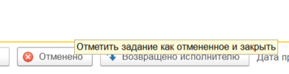

Если данная кнопка отменяет все задачи, то может сделать кнопку по отмене к определенной задачи?

**Результат теста:** Задача по согласованию выполнена. Задача по проверке выполнена. Не отменяется задание как не выполненное по нажатию на кнопку *Отменено* и что-то изменить ничего нельзя

***Сценарий №3***

**Цель теста:** закрытие задачи по согласованию «**Согласование цен на бензин**» и задачи по проверке «**Проверить: Согласование цен на бензин**» вдокументе «**Установка цен номенклатуры**»  
**Этапы тестирования:**

1. Открыть подсистему **Склады и отгрузка**
2. Выбрать «**История изменения цен**»
3. Найти документ «**Установка цен номенклатуры»** со **Статусом Ожидается согласование**
4. Перейти на закладку *Задачи* и нажать на кнопку *Изменить*



1. На вкладке *Главное* задачи по согласованию описать результат выполнения задания, указать *Дата начала* = *Срок, Фактическая дата выполнения задачи* возле кнопки *Отменено =* Дата следующего дня и нажать на кнопку *Выполнить*

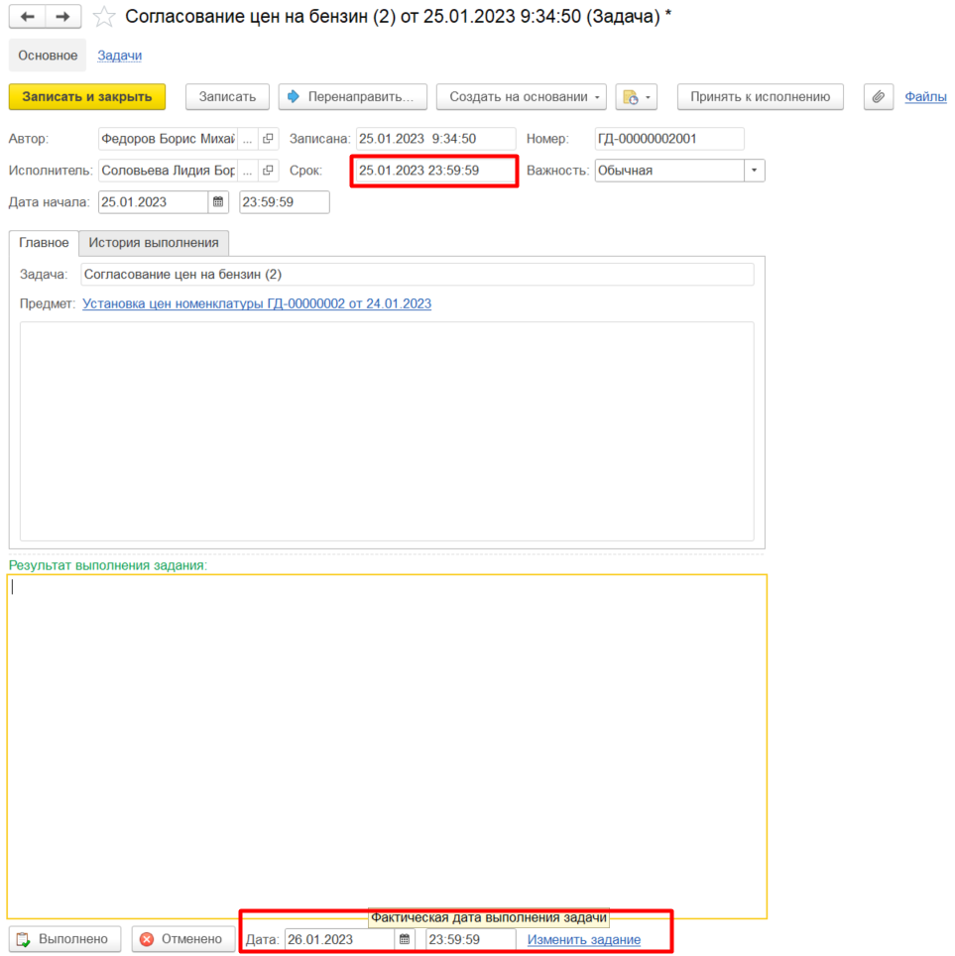

1. На вкладке *Главное* Задачи по проверке описать результат проверки задания, указать *Дата начала* = *Срок, Фактическая дата выполнения* возле кнопки *Отменено <* *Фактическая дата выполнения* Задачипо согласованию и нажать на кнопку *Выполнить*

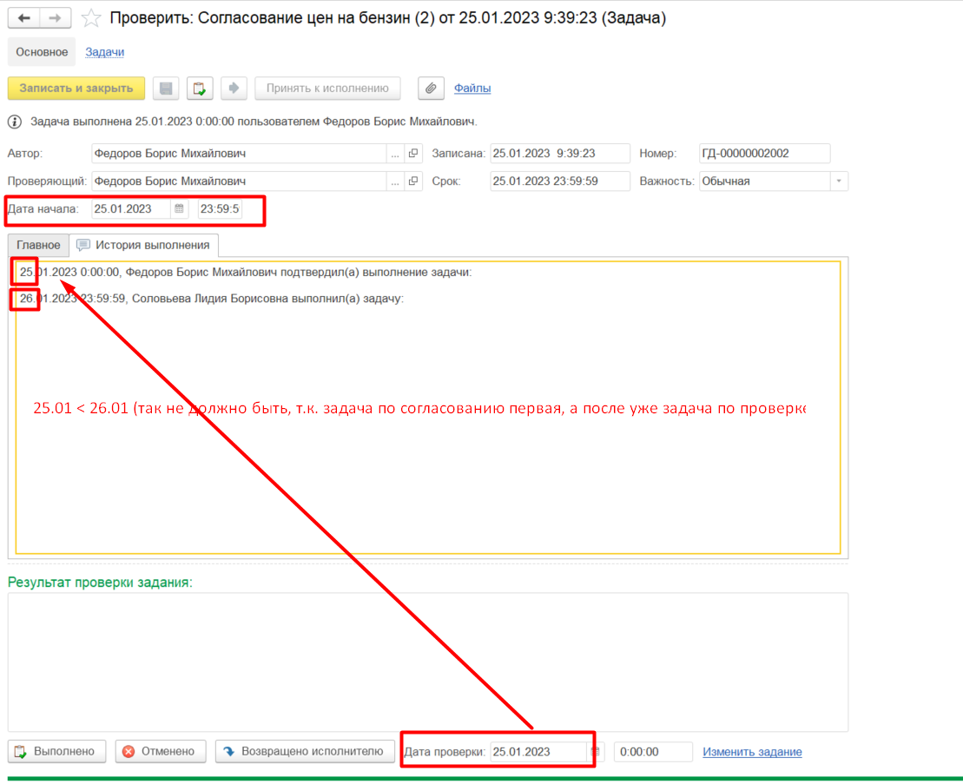

**Результат теста:** Задача по согласованию выполнена. Задача по проверке выполнена.

1. По выполнению задачи по согласованию при установке даты на перед допускается нажать на кнопку *Выполнено и* без выдачи сообщения, что установленная дата превышает текущую;
2. По закладке *Задачи* на вкладке *История выполнения* не указано, что выполнение задачи по согласованию просрочено, может должно быть выделено красным шрифтом или выдавать сообщение о просроченной при установки фактической даты выполнения данной задачи.
3. По выполнению задачи по проверке при установке фактической даты > фактической даты в задаче по согласованию допускается нажать на кнопку *Выполнено и* без выдачи сообщения.